

INSTALACIÓN DEL SISTEMA OPERATIVO

*Práctica 0.*

Profesor: Ing. Jorge Alberto Rodríguez Campos

Semestre 2021-1

Fecha de Entrega:

*28/09/2020*

|  |  |  |
| --- | --- | --- |
|  | ***Grupo*** | |
| **Nombre** | **Teoría** | **Laboratorio** |
| Brayan Alexis Martínez Vázquez | 5 | 6 |

## **Objetivos**

El objetivo de esta práctica complementaria es realizar las actividades necesarias para instalar una distribución GNU/Linux sobre la cual se hará la instalación de una base de datos Oracle que le permita al alumno contar con su propio entorno de trabajo. Con lo anterior, el alumno podrá practicar, repasar o realizar tareas y/o ejercicios complementarios realizados fuera del laboratorio.

## **Introducción**

En esta práctica se pretende instalar nuestro sistema operativo GNU/Linux para su posterior uso en el laboratorio, ya sea en una máquina virtual o de manera nativa. Se verá la parte del particionamiento del disco, pasando por la configuración de lenguaje, teclado y hostname, hasta realizar nuestros primeros comandos dentro de la terminal de linux. Así también se ejecutará un script para validar la correcta realización de los comandos descritos en la práctica.

## **Contenido**

### C1

**A. ¿Qué significa GRUB?, ¿Cuál es su utilidad?**

GRUB es derivado de *GRand Unified Bootloader* y básicamente su utilidad está en unificar los diferentes sistemas operativos en un sólo gestor de arranque múltiple. Por lo que gracias a esto es que podemos escoger al inicio del arranque si queremos utilizar un sistema operativo Windows y uno Linux sobre la misma máquina.

**B. Describir el término UEFI.**

Significa *Unified Extensible Firmware Interface* que significa *Interfaz de Firmware extensible unificada* , y nos sirve como intermediario entre nuestros componentes y la configuración que necesitemos cambiar. UEFI es lo primero que sucede al iniciar un computador y que lo prepara para nosotros.

**C. ¿Qué es un Shell?**

Es la interfaz de usuario que nos permite, a través de comandos, acceder a los servicios del sistema operativo.

**D. Investigar brevemente el significado de los siguientes comandos:**

*• sudo*

Este comando nos permite ejecutar otro comando como otro usuario o normalmente como el superusuario de linux.

*• su -l*

Este comando inicia la shell como un login, con un ambiente similar a un login real, ya que limpia las variables, inicia las variables de entorno, y cambia el directorio home.

*• ln*

Este comando sirve para hacer ligas entre archivos

*•* ***Describir la relación que existe entre los comandos*** *apt-get, yum, dnf*

Los tres son gestores de paquetes para las diferentes distribuciones de linux.

### C2

Comando A



Comando B



Comando C



### C3

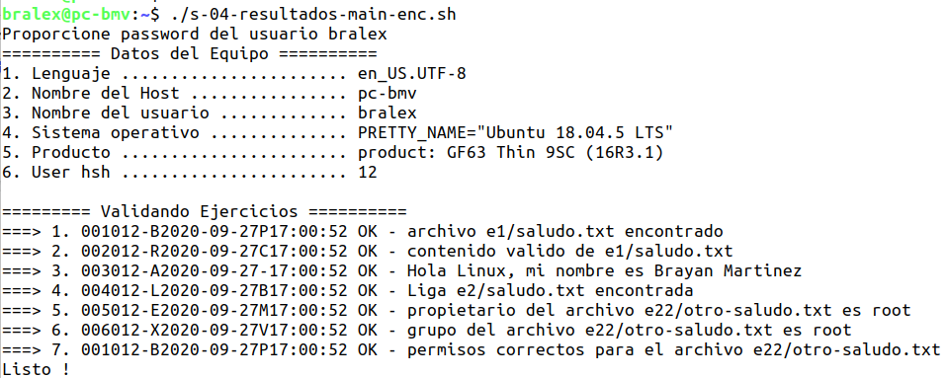

## **Conclusiones**

Es esta práctica pudimos dar un acercamiento al sistema operativo linux, en mi caso ya lo había usado tanto de manera nativa, como en una máquina virtual, y a pesar de ello me sorprendió saber que había formas para configurar la máquina virtual y que el rendimiento sea óptimo, en el caso de la instalación nativa pocas veces me atrevo a hacer las particiones de manera manual, pues sabía que necesitabas checar las recomendaciones en la documentación, sin embargo en esta práctica solo se hicieron dos particiones por lo que no fue tan complicado, y creo que sirve como un primer acercamiento.

Posteriormente, el uso de los comandos en los ejercicios me hizo recordar y descubrir algunos comandos que no conocía, además es bastante adecuado utilizarlos ya que la terminal en linux debería ser nuestro primera opción para configurar e interactuar con el sistema operativo y muchas veces le tenemos miedo o simplemente no sabemos como utilizarlo, pero como todo, la práctica hace al maestro.   
Finalmente me gustaría comentar que en el manual de instalación se pide que el idioma sea inglés, pero en la parte de *capturas de pantalla* la herramienta se encuentra como *Screenshot*, así también donde se configuran los colores en la terminal, las etiquetas en el manual están en español, pero ya en la distribución están en inglés.

## **Bibliografía**

* <https://www.gnu.org/software/grub/>
* <https://computerhoy.com/reportajes/tecnologia/uefi-consiste-473477>
* <https://www.ecured.cu/Shell>